**Instituto Nacional de Educación Diversificada.**

**I.N.E.D**

**Santa Cruz Naranjo, Santa Rosa.**

**Catedrático**: Gustavo Blanco.

**Catedra**: Reparación.

**Grado**: 5to Computación

**TEMA**:

Tarea 01

**Alumna**: Danna Belén García Escobar.

**Fecha: 19/09/2025**

**INDICE.**

Contenido

Máquina Virtual – Virtual Box. 3

CONTENIDO. 4

RAID: 4

Virtual Box: 4

Modelo, Vista y Controladores 4

Modelo 4

Vista: 4

Controlador 4

SQL – MODE: 4

GLOSARIO. 5

Oracle: 5

Gestión de los datos 5

Interacciones 5

MariaDB 5

RDBMS: 5

ANEXOS. 6

E – GRAFIA. 7

# Máquina Virtual – Virtual Box.

Es un software gratuito y de código abierto de virtualización que permite crear y ejecutar múltiples sistemas operativos en una sola computadora, como si fueran computadoras independientes. Es una herramienta ideal para probar software, aislar entornos de seguridad, y desarrollar en diferentes plataformas sin afectar el sistema anfitrión. Su uso es sencillo y permite compartir archivos y portapapeles entre el sistema operativo huésped y el sistema operativo host.

Características principales

* **Gratuito y de código abierto:** Disponible para uso personal y de evaluación.

• **Multiplataforma:** Compatible con Windows, macOS y Linux.

•**Compartir portapapeles y arrastrar/soltar:** Permite copiar y pegar o arrastrar archivos entre el sistema operativo huésped y el anfitrión para una mayor facilidad de uso.

# CONTENIDO.

RAID: o Arreglo Redundante de Discos Independientes, es una tecnología de almacenamiento que combina varios discos duros físicos en una sola unidad lógica para mejorar el rendimiento o la protección de datos, o ambas cosas. No es una copia de seguridad completa, pero aumenta la resiliencia frente a fallos de hardware, ya que en ciertos niveles de RAID los datos se distribuyen o duplican entre los discos.

Virtual Box: es un software de virtualización de Oracle que permite crear y ejecutar múltiples sistemas operativos (máquinas virtuales) simultáneamente en una sola computadora física, aprovechando sus recursos.

Modelo, Vista y Controladores**:** es una arquitectura de software que divide una aplicación en tres componentes interconectores para facilitar el desarrollo y mantenimiento de aplicaciones, especialmente aquellas con interfaces de usuario.

Modelo**:** Se encarga de la lógica de la aplicación y de la gestión de los datos.

Vista: Se encarga de presentar los datos al usuario y de recibir sus interacciones.

Controlador: Actúa como puente entre la Vista y el Modelo, procesando las entradas del usuario y decidiendo qué parte del Modelo debe ser actualizada.

SQL – MODE:se refiere a la configuración de un servidor de base de datos, como MySQL o MariaDB, que controla la sintaxis SQL y la validación de datos.

# GLOSARIO.

Oracle: puede referirse tanto a la empresa Oracle Corporación, un gigante tecnológico líder en el desarrollo de soluciones de nube y bases de datos.

Gestión de los datos: es la práctica de recopilar, organizar, almacenar, proteger y utilizar datos de forma eficiente y segura para apoyar la toma de decisiones, mejorar la productividad y cumplir con las normativas.

Interacciones**:** acciones o influencias que se ejercen de forma recíproca entre dos o más personas, objetos, agentes o fuerzas, donde cada uno afecta y es afectado por los otros.

MariaDB: sistema de gestión de bases de datos relacionales (RDBMS) gratuito y de código abierto.

RDBMS: Sistema de Gestión de Bases de Datos Relacionales. Es un software que permite crear, administrar y acceder a bases de datos relacionales, las cuales organizan los datos en tablas compuestas por filas y columnas.

# ANEXOS.

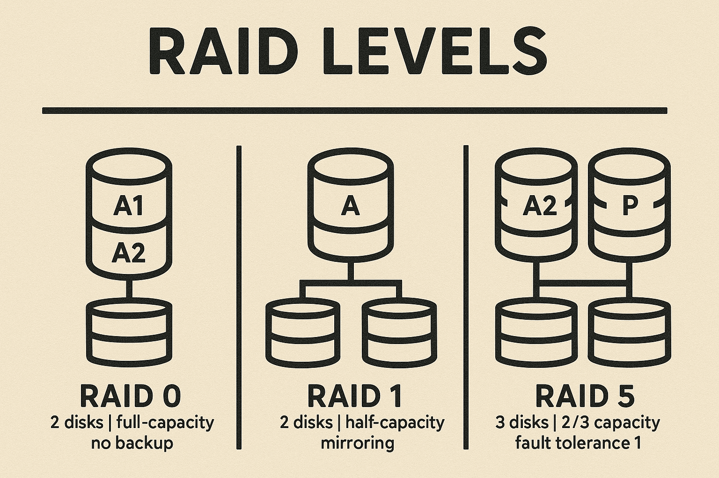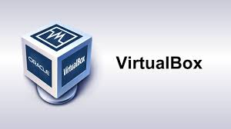

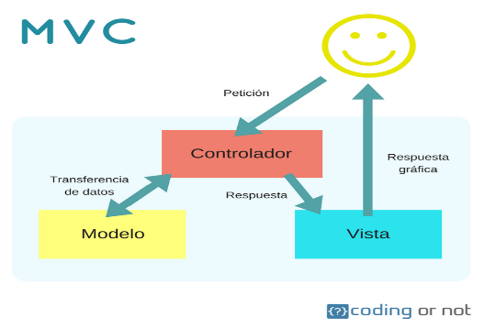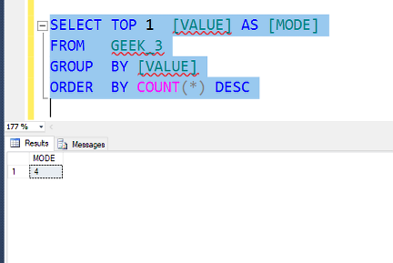

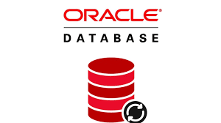

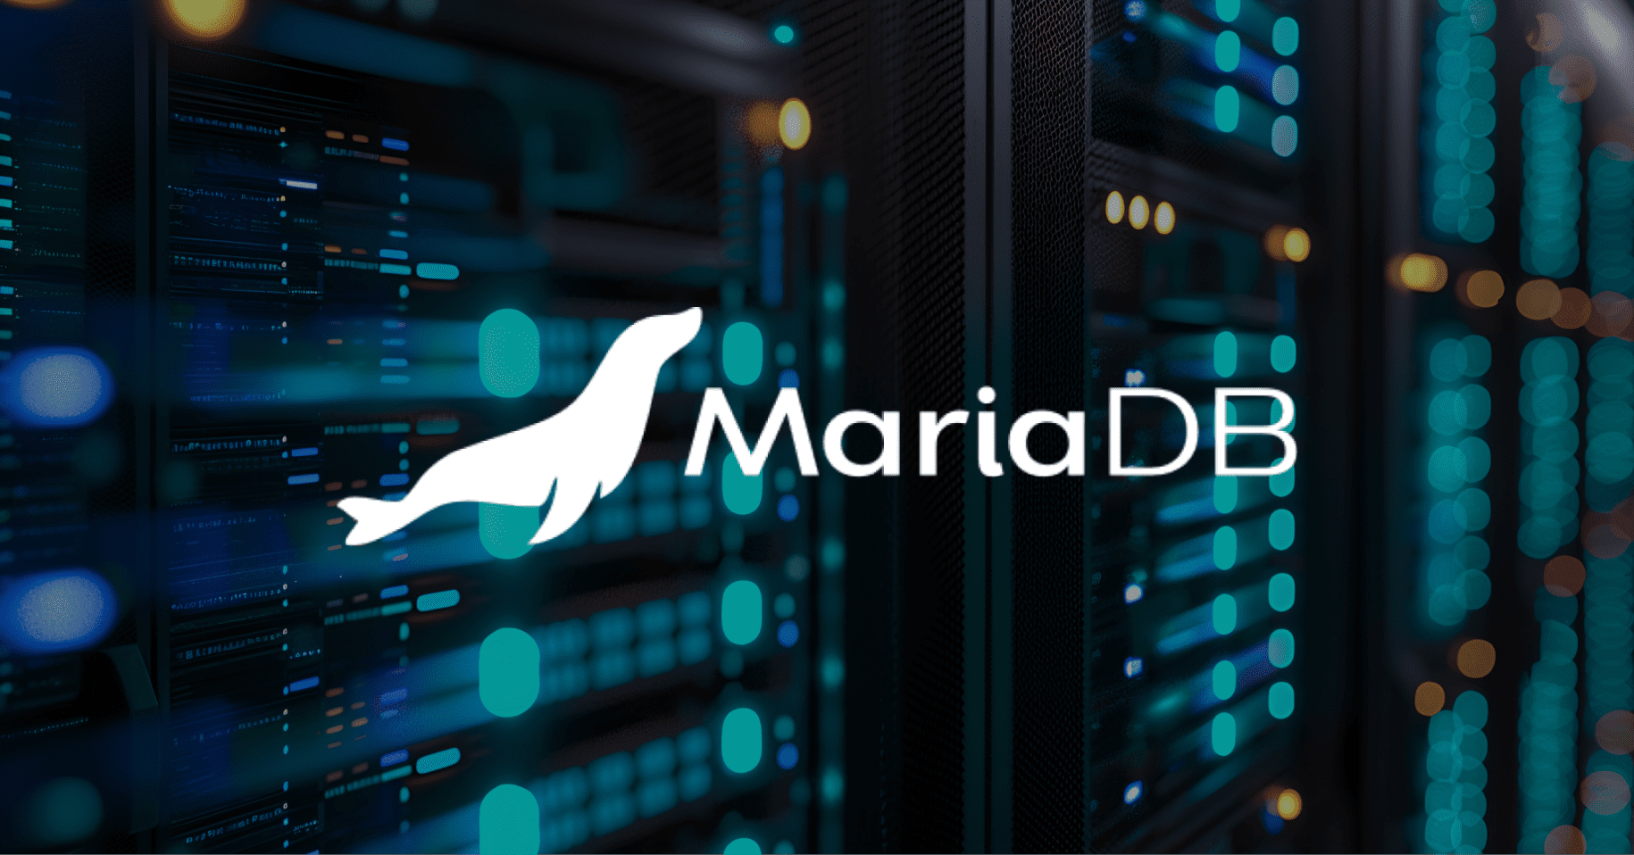

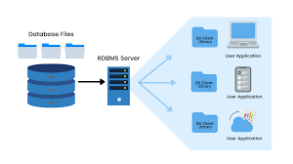

# E – GRAFIA.

[**https://www-virtualbox-org**](https://www-virtualbox-org)

**https://es.wikipedia.org/wiki**